电子科技大学校研究生会招新简章
爱的世界里，并非只有爱情——电子科技大学研究生会招新啦！电子科技大学研究生会自成立以来，在一届又一届新老研会人的辛勤努力下得以茁壮成长，走过了一段光辉的历程。延续研究生会的辉煌，谱写新的篇章，凡有志于全心全意为广大同学服务，有志于全面提高自己的组织能力、协调能力和工作能力的同学，电子科技大学研究生会热切盼望着你们的到来。
在这里，你可以接触心中敬仰的学者、教授，对话蛮声海外的企业高管、创业领袖。你会发现，他们距离你并没有那么遥远。 在这里，你可以拥有登上国家舞台的机会，可以展示才华，提升综合素质。你会发现，其实做到优秀也没有想象中那么困难。在这里，你可以结识一群志同道合的好兄弟，遇到一帮志趣相投的小姐妹，还可以找到优秀的学长学姐，作为自己学习的榜样。你会发现，有些无意中结交的缘分真的会陪伴你一生。在这里，你将会找到一个展现能力，实现价值的人生舞台，加入这个充满爱的大家庭，一同携手创造研究生会更加美好的明天！
一、招新对象
电子科技大学全体硕士、博士研究生
二、录用办法
- 通过报名表进行首轮筛选。
- 通过面试确定正式录用。
三、基本要求
- 政治合格，品行端正。
- 成绩优良，学有余力。
- 责任感强，有奉献精神。
- 对组织有认同感，具有团队协作精神。
四、部门设置及变化
1.部门设置：校研会下设十个部门，分别是秘书处、学术部、实践部、创新中心、文体部、博士生部、权益部、宣传部、《研途》杂志编辑部、沙工部等。
2.招新校区安排：博士生部、权益部在清水河和沙河校区均进行招新，沙工只在沙河校区进行招新，其余部门只在清水河校区进行招新。
研究生院社团有：主持礼仪队、简摄影工作室和研途公益组织。
其中研途公益；简摄影；主持与礼仪队（三大校级社团组织和校研会部门可以同时报哦）
3.具体部门职责详情请见下页“部门设置及职责简介”。

学术部


作为校研究生会的统筹机构，是研究生会自身建设和连接各学院研究生会的枢纽。
内部建设方面，负责规章制度的制定、资料信息汇总及资产管理等日常统筹类工作，负责招新、培训、评优等人才培养及选拔活动，负责内部联谊、年会等文化建设活动。
联结院研会方面，负责协调各院研会与校研会的工作开展与资源调配，负责学生干部的学习培养，负责各院研会工作及驻会主席的考核和评优。
品牌活动：成立大会、内部培训、内部联谊、年度评优大会、研代会
秘书处
作为全面负责研究生学术领域的部门，以提升全校学生学术科研能力为宗旨，引导学生广泛参加各类学术交流，活跃学术气氛，拓宽学术视野，提升学术能力，同时尊崇科学道德、倡导遵守学术诚信的精神。
学术部下设学者讲坛、银杏讲坛、知识达人等栏目，为我校全体研究生提供广阔的学术展示平台。
品牌活动：银杏讲坛，学者讲坛，学术交流月和知识达人竞赛活动等

实践部
创新中心以提升全校学生创新能力为宗旨，以增强学生创新创业为己任，主打“创新”与“创业”两大品牌，不断创造学生与社会之间创新创业的机会。定期开展的丰富多彩的校园活动为学生融入社会搭建了一个良好的桥梁。在这里，你将接触到许多创业的名企，与企业家们面对面地交流；聆听到许多创业家们的故事，感受创新创业的氛围，零距离接触职场面试技巧
品牌活动：APP手机应用程序大赛、U创讲坛之创业之路
部门设置及部门职责

电子科技大学研究生会

创新中心

文体部
作为校研会与外界沟通联系的平台，以促进校园文化向社会文化延伸及促进社会文化对校园文化的积极影响为宗旨。
在这里，你将有机会与HR亲密接触；参观企业，了解企业文化以及内部运作，深入企业调研，为同学们的职业生涯规划提供帮助和指导；联系其他高校，组织高校联谊，加深兄弟高校间感情。
品牌活动：校企联盟、企业高管访谈、名企互动行、企业调研、高校交流等
文体部是一个集艺术与体育于一身的部门，致力营造“文艺，运动，青春”的氛围，通过各类校级，甚至国家级文艺体育赛事，提升同学们的文化生活，加强学生艺术气质的培养，让成电研究生在成电成长，并收获幸福。
品牌活动：研究生新生篮球赛、研究生青春风采大赛、研究生健康活动月

主要负责“电子科技大学研究生”微信订阅号、“电子科技大学研究生会”新浪微博的日常运营维护，及时发布校研会以及院研会的工作动态，为全校研究生、准研究生及考研学生提供便捷的信息服务，做好研究生会品牌形象推广、内部人员相关培训等工作，传播正能量，引领思想潮流。
作为本届新成立的职能部门，以为广大博士研究生同学服务为宗旨，深入全校广大博士生，把握其学习、生活、思想动态，及时反映其合理诉求，协助学校做好博士生人才培养工作。
大力推动博士生之间进行跨学科、多元化的学术交流互动，为广大博士研究生同学提供学习交流、科研创新的平台。
品牌活动：博士生沙龙、博士生羽毛球赛
备注：两校区均设部门

宣传部
主要负责校研究生会专刊《研途》的编辑与发行。与宣传部配合，做好思想引导工作，对研会工作进行宣传。
品牌活动：《研途》杂志、研途青年报、Ps、Pr技能培训

《研途》编辑部
研会在沙河校区的直属部门，以服务沙河研究生为主线，面向沙河校区开展学术和文化生活等多类型活动，代表和维护沙河校区全体研究生的利益，致力于发挥桥梁和纽带作用，以加强各层联系和部门自身建设为两翼，提升自我，共同发展。
品牌活动：露天电影院、元旦游园会、电子竞技大赛、社会实践等。

权益部（清、沙）
基于“服务同学，维护权益”的思想，综合线上线下途径开展维权工作。
建立权益维护机制和平台，搜集广大研究生的意见和诉求，构建学生和学校各职能部门的沟通桥梁，保障研究生合法权益，促进学校决策的优化。
品牌活动：相关调研、院长接待日、权益开放日、研代会
备注：两校区均设部门

博士生部（清、沙）

沙河工作部文体部

- 报名方式
- 网上报名：
登陆研究生院网站http://gr.uestc.edu.cn，点击研会招新新闻，下载报名表及报名简章，信息填写完整后发送至mishuchu_uestc@163.com。
- 邮箱报名：
在邮箱zx_xiaoyanhui@163.com下载此申请表的电子档。（密码：xiaoyanhuizx）
将填写好的电子档表格8月30日晚21点发送至邮箱mishuchu_uestc@163.com
- 现场报名
清水河校区：研究生新生各寝室组团门口迎新宣传摊位
沙河校区：阳光餐厅前广场摊位
4、线下报名表提交方式：
清水河校区：活动中心220电子科技大学研究生会办公室；
沙河校区：逸夫楼221办公室或新生楼栋宿管阿姨处
工作时间可交至值班人员处，非工作时间从门缝塞入即可；
- 报名时间
具体报名时间请关注电子科技大学研究生会微信订阅号，及海报、展板等线下宣传途径。
未尽事宜最终解释权归电子科技大学研究生会所有。

研会风采-三大兴趣组织简介
1、主持礼仪队
电子科技大学研究生主持礼仪队，成立于2015年9月，隶属于电子科技大学研究生院。研究生主持礼仪队是研究生礼仪队和主持团的强强联合，两支队伍都曾登上国家级舞台。礼仪队培养成电研究生内在及外在，主持队为科大代言，为研究生发声。 同时研究生主持礼仪队也在为电子科技大学各型各类的晚会、比赛、会议等提供优秀的主持人、礼仪。已成为各项活动中不可或缺的一部分。并且赢得了老师，同学们的一致好评。除此之外还积极与各学院沟通交流，为各学院提供主持人、礼仪方面的培训。
品牌活动：“破茧成蝶”主持礼仪大赛 、 “缱绻春色·翩跹而行”户外素质拓展 、“风姿成电”校园主持礼仪培训
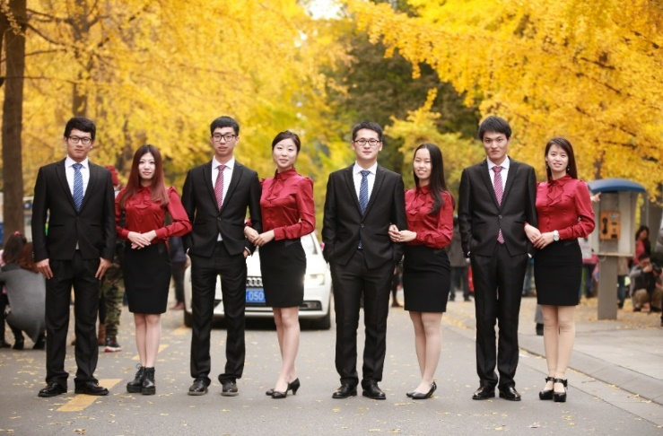
图1 研究生青春风采大赛决赛主持人合影 图2 研究生主持礼仪队礼仪风采
2、简摄影工作室
电子科技大学简摄影工作室，成立于2014年9月，隶属于电子科技大学研究生院。简摄影工作室聚集了一批有激情的摄影爱好者和模特，旨在为科大提供优质的摄影服务，展现我校的人文魅力。同时简摄影工作室为电子科技大学研究生会的各类活动提供摄影支持，晚会、比赛、会议、讲座等活动都有工作室成员活跃的身影。
品牌活动：“金色成电”摄影比赛 、 户外采风活动 、名师摄影培训讲座
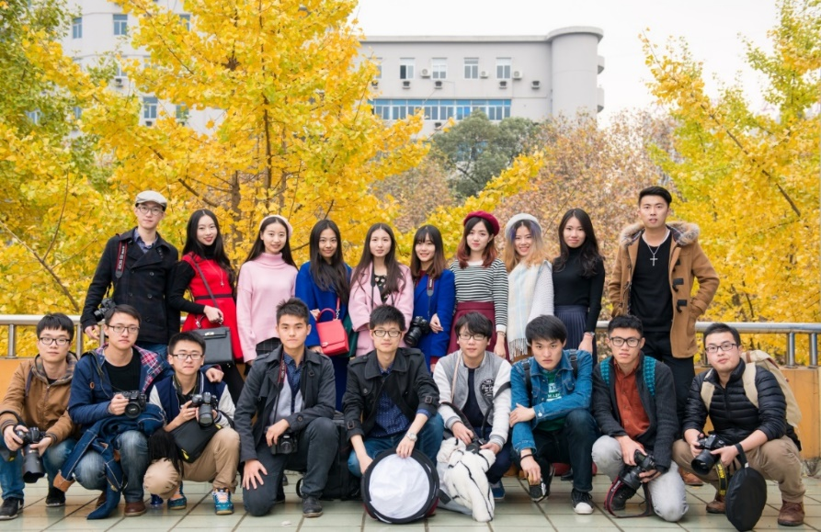
3、研途公益
我们是电子科技大学第一支也是唯一一支全部由研究生组成的校级志愿服务队！
在校内，正积极筹备“电子科技大学公益自行车”项目，旨在通过共享精神，充分利用校内资源，形成校内自行车资源的循环利用；举办青年议站，旨在为青年创造一个思想交锋的平台······在校外，积极引导研究生同学参加“关爱自闭症儿童蓝色行动”，“九寨沟助残”等大型公益活动，旨在通过实际行动，倡导公益，传播公益思想······我们的大家庭需要有爱、有责任心的你，一起快乐公益，相互关爱，共同成长，携手进步！
品牌活动：青年议站、九寨沟助残爱心志愿活动、四川高校公益行活动、公益演讲

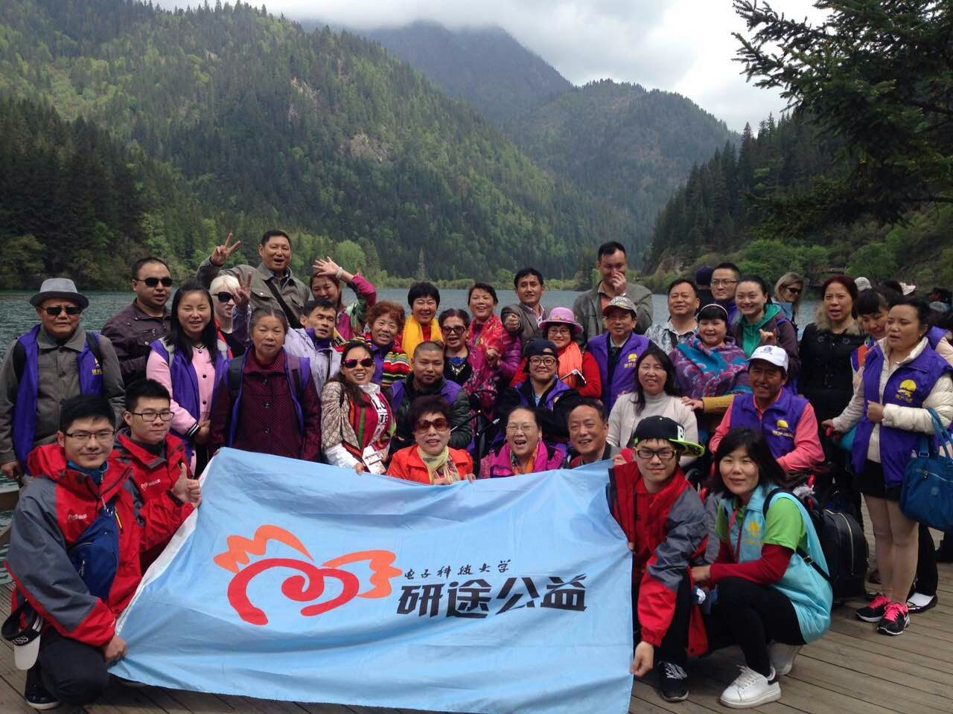

电子科技大学研究生会招新报名表
姓名 |  | 性别 |  | 出生年月 |  | （贴照片处）
民族 |  | 籍贯 |  | 政治面貌 |  | （贴照片处）
学院 |  |  | 联系方式 | QQ |  | （贴照片处）
邮箱 |  |  | 联系方式 | 手机 |  | （贴照片处）
申请部门一 |  |  | 申请部门二 |  |  | （贴照片处）
爱好特长 |  |  |  | 是否接受调剂
大学工作及社会实践经历
所获得奖项及资格证书
部门意见

说明：
- 1. 校研究生会下设部门：秘书处、学术部、博士生部、宣传部、文体部、权益部、《研途》编辑部、实践部、创新中心、沙河工作部等十个部门，沙河工作部只在沙河校区进行招新，博士生部和权益部在清水河及沙河校区均进行招新，其余部门只在清水河校区进行招新。部门简介请参照《研途---迎新特刊》研会风采板块，或扫描左侧二维码，关注电子科技大学研究生微信公众号。研究生社团有：主持礼仪队、简摄影工作室和研途公益组织。社团可以与研究生会同时报名。
- 可在邮箱zx_xiaoyanhui@163.com下载此申请表的电子档。（密码：xiaoyanhuizx）,将填写好的电子档表格8月30日晚21点前发送至邮箱mishuchu_uestc@163.com
- 现场报名：清水河校区-研究生新生各寝室组团门口迎新宣传摊位;沙河校区-阳光餐厅前广场摊位。
清水河校区-活动中心220电子科技大学研究生会办公室；沙河校区-逸夫楼221办公室或新生楼栋宿管阿姨处
工作时间可交至值班人员处，非工作时间从门缝塞入即可；
- 征收报名表时间：8月26日——8月30日晚21点前。
- 详情QQ咨询：清水河1530418884；沙河674202979
请关注电子科技大学研究生官方微信公众号及海报、展板等线下宣传途径

